**第3课时 认识线段和量画线段**

**▶教学内容**

教科书P5~6例6、例7，完成教科书P5~6“做一做”和P9“练习一”中第6、7题。

**▶教学目标**

1.在具体的情境中，认识线段，知道线段是可测量的。

2.通过实践活动，学会用尺子量线段的长度，会按给定的长度画线段（限整厘米）。

3.培养学生的观察、想象、操作能力、合作意识以及运用知识解决实际问题的能力。

**▶教学重点**

观察、感知线段，体验线段的特征。

**▶教学难点**

掌握量画线段的方法。

**▶教学准备**

课件，直尺，学具袋中放有牙膏盒，药盒，直的吸管，弯曲的吸管，铅笔，绳子，弯曲的铁丝等。

**▶教学过程**

**一、创设情境，明确目标**

师：（出示一根弯曲的绳子）同学们，谁来量一量这根绳子的长度？

指名学生上台测量。

师：同学们认真观察，看他是怎么测量的。

**【学情预设】**学生会将弯曲的绳子拉直，放在讲台上，再用尺子测量。

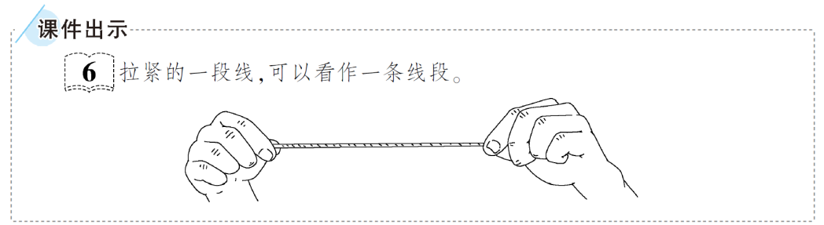师：同学们发现没有，他在用尺子量之前，做了一件事。（课件出示教科书P5例6的情境图）

师：要想测量出这根弯曲的绳子的长度，我们必须将它拉直，像这样拉直的一段线，可以看作一条线段。今天我们就一起来认识线段。（板书课题：认识线段和量画线段）

**【设计意图】**通过情境引入，吸引学生的注意力，激发学生学习数学的兴趣，为学生主动建构新知识，奠定了知识、能力与心理上的基础。

**二、实践操作，认识线段**

1.感知线段的直。

师:请拿出学具袋里的东西看一看、摸一摸，判断一下哪些物体是直的。

**【学情预设】**学生观察准备好的牙膏盒、药盒、直的吸管、弯曲的吸管、铅笔、绳子、弯曲的铁丝等，从中迅速拿出自己认为是直的物体。

师:请大家互相检查谁拿对了，谁拿错了，相互之间说一说，并互相纠正。

师：哪些物体的边可以看成线段呢？说说你是怎么想的。

**【学情预设】**学生会说出很多物体的边都可以看成线段，并能说出因为这些边都是直直的。（板书：直的）

2.感知线段有两个端点。

师：请同学们再看一看、摸一摸那些直的物体，除了直这个特点外，你还发现了什么？

**【学情预设】**引导学生发现：假如从直的吸管的一端开始，摸到吸管的另一端，可以把其中一端看作一个点，把另一端也看作一个点，线段就有两个端点；拉直的绳子也有两个端点。（板书：有两个端点）

3.感知线段有长短。

教师出示数学书。

师：（指着数学书封面的长）数学书封面的这条边可以看作是线段吗？（可以）

师：（指着数学书封面的宽）数学书封面的这条边还可以看作是线段吗？（可以）

师：数学书封面的这两条边都可以看作是线段，这两条线段长度相同吗？

**【学情预设】**学生很容易知道这两条线段的长度是不相同的。

**师小结：**线段有长短。（板书：有长短）

师：摸一摸自己手上的学具，看看哪条边表示的线段比较长，哪条边表示的线段比较短。

学生一边操作一边说一说。

4.找身边的线段。

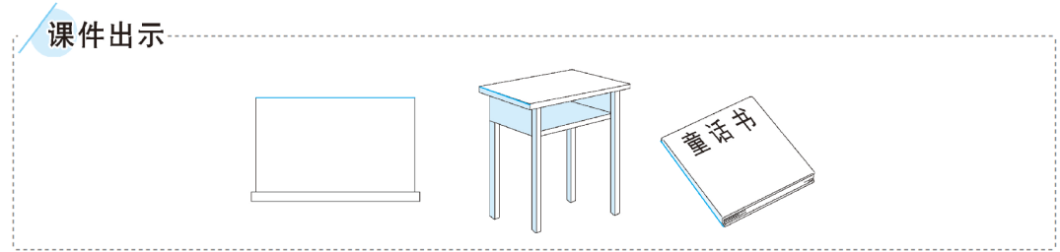师：大家说得都很好，请同学们再想一想黑板边、课桌边、书边都可以看作是线段吗？（课件出示教科书P5的黑板、课桌、书）

师:同学们，在我们身边的哪些地方还有线段？

**【学情预设】**学生会说出各种各样的物体上的线段，只要说得正确，都要予以肯定。**三、动手操作，量画线段**

1.估线段和量线段。

课件出示教科书P9“练习一”第6题图。

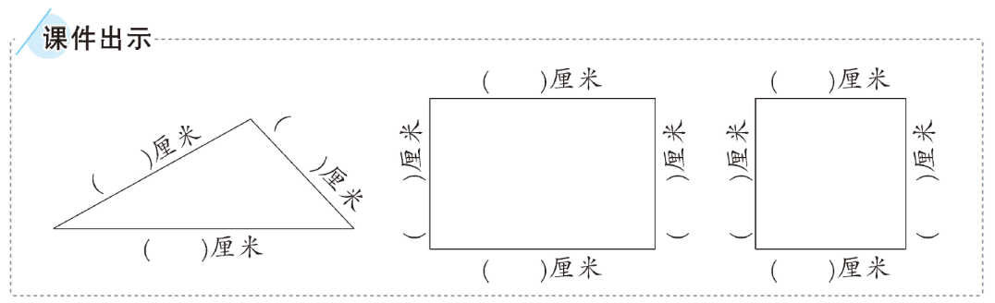

师：这些图形上有线段吗？线段在哪里？

**【学情预设】**根据学生的交流，指出：组成图形的这些边都是线段。

师：既然它们都是线段，那么它们有长度吗？能否根据经验估计一下它们大约有多长？

**【学情预设】**学生发现图中给出了“厘米”，所以很快想到用“厘米”作单位；有的学生由于经验不足，出现“乱估”的行为，教师可以请估计正确的学生介绍经验。

师：请打开教科书P9，分小组量出第6题各图形中线段的长度。第一组测量三角形，第二组测量长方形，第三组测量正方形。

学生自主测量各图形中的线段长，小组间互相汇报测得的结果，并交流测量的方法。**【学情预设】**学生测量时，可能出现误差，教师要引导学生正确认识误差，并尽可

能地减小误差。

**师小结:**在测量线段的长度时，先把尺子上的刻度0对准要量线段的左端，再看线段右端对着刻度几，就是几厘米。（板书：可以量长度）

师：同学们，通过测量长方形和正方形各边的长，你们有什么发现吗？

**【学情预设】**引导学生发现：长方形两条相对的边长度相等，正方形四条边的长度都相等。

**【设计意图】**估测在日常生活中应用非常广泛，教学中让学生先估测线段的长，培养初步的估测能力。让学生小组合作，学会测量线段长度的方法，又引导学生通过观察测量结果了解长方形、正方形边的特点，培养学生的合作意识。

2.学画线段。

（1）任意画一条线段。

师：我们已经认识了线段，你们会画线段吗？请在随堂作业本上画一条线段。

学生自由画线段，教师巡视。

师：你们是怎样画的？谁来说一说?

**【学情预设】**很多学生习惯沿着直尺画一条线，不知道线段要画上两个端点。此时教师要引导学生理解，线段是有长短的，为了表示线段只有这么长，在线段的两端都要点上一个点。也有学生先画了两个端点，再用直尺把两个端点连接起来。无论学生用哪种方法去画，只要是对的，教师都要给予肯定。

（2）画指定长度的线段。

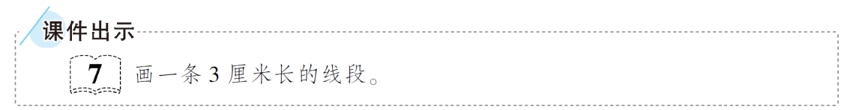师：看来任意画一条线段难不住你们，那你们能按照老师的要求画一条线段吗？请同学们在随堂作业本上画一条长3厘米的线段。（课件出示教科书P6例7）

学生尝试画线段，教师巡视，让几个画法不同的学生上台演示怎样画，大家评价哪种方法好。请使用的方法好的学生再演示一遍，边画边说。

**师小结：**从尺子的刻度0开始画起，几厘米长的线段就画到尺子几厘米的地方。（板书）

师:想一想，还可以从哪里画到哪里？

**【学情预设】**从刻度1画到刻度4，从刻度2画到刻度5等，都是3厘米。

师:刻度尺有不同的标记方法，只要掌握画法就能准确画出线段。

**【设计意图】**“怎样画”不是由教师直接告诉学生，而是提供给学生时间与空间，引导学生去自主尝试，探索画法。自始至终，学生都是知识的探索者、发现者。

3.认识各种测量工具。

师：由于测量的具体环境不同、要求不同，人们发明了各具特点的长度测量工具，实际测量时，可以根据需要选用合适的测量工具。（课件出示教科书P6“你知道吗？”）

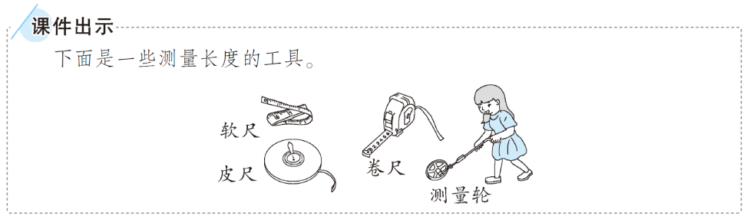

师：同学们知道这些测量工具在哪些地方会用到吗？互相说一说。

学生自由讨论并汇报。

**【设计意图】**介绍了生活中常见的测量长度的工具，丰富学生对测量工具的认识，知道要结合实际选用不同的测量工具，也激发了学生的学习兴趣。

**四、巩固深化，应用拓展**

1.完成教科书P5“做一做”第1题。

**【学情预设】**学生一般都会判断，但是要引导学生说出理由，理解线段的特征。

**【设计意图】**通过线段与曲线的对比，帮助学生巩固对线段是“直的”这一特点的认识。

2.完成教科书P5“做一做”第2题。

**【学情预设】**学生可能只画出一条线段，要引导学生画出3条线段，再观察画出的是什么图形。

**【设计意图】**以趣味的形式呈现，通过连接每两个点画线段，使学生一方面能加深体会线段是“直的”这一特点，另一方面也为后面教学“连接两点只能画一条线段”奠定基础。

3.完成教科书P6“做一做”第1题。

**【学情预设】**学生可能比着上面的线段紧挨着画出一条线段，教师指出这样画不是很准确。这题与例7不同，没有直接给出线段的长度，所以要先量出所给线段的长度，再根据量出的长度画出线段，得到的线段就与所给线段同样长。

4.完成教科书P6“做一做”第2题。

**五、课堂小结，畅谈收获**

师：通过今天这节课的学习，你们知道了什么？有哪些收获？